秋田県生協連ニュース ２０２1年１月２５日発行 第8号
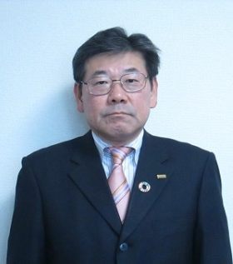
新年のごあいさつ
秋田県生活協同組合連合会
会長理事 三浦 貴裕

新年あけましておめでとうございます。
迎えた2021（令和３）年が、生協運動に集う皆様にとりまして、より良き年になりますよう、心からお祈り申し上げます。
新型コロナウイルスの感染拡大は、いのちの危機とともに、事業や雇用、暮らしに対して大変大きな影響を与えています。会員生協では、昨年４月の緊急事態宣言発令以降、事業・活動の停止や変更を余儀なくされましたが、購買や医療、共済など暮らしを支える事業を担い、コロナ禍の厳しい環境の中でその役割を存分に発揮し、また生活物資の提供や募金活動など、様々な支援活動も進めてきました。今後も会員生協が団結し、秋田県における生協の連合体としての使命と役割を果たして参りたいと考えます。
今年こそ会員生協はもとより、協同組合の理念を共有する組織の皆さんの
活動が一層進展し、それに携わる皆様方が、健康でご活躍できる１年になる
ことを祈念いたしまして、新年のご挨拶とさせていただきます。
本年もどうぞ宜しくお願い申し上げます。

～秋田大学生協では
コロナ感染予防対策を徹底しています～

秋田大学では学生の年末年始の帰省等を考慮し、１月７日
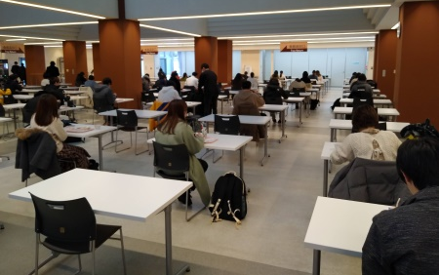
から１月２０日まではオンライン授業で行い、食堂は閉店しました。１月２１日から対面での授業が再開され、学内にも若干の活気がもどりつつあります。１１都府県の緊急事態宣言や、秋田市内でのクラスター発生などを受け、授業時の座席間隔を２ｍに戻すなど、引き続き学内では感染予防が徹底されています。

写真上：ソーシャルディスタンスに配慮した食堂内の様子
写真下：座席も個別に設置して感染予防対策を徹底しています

秋田県と秋田市へコープあきた・県連の活動を報告しました
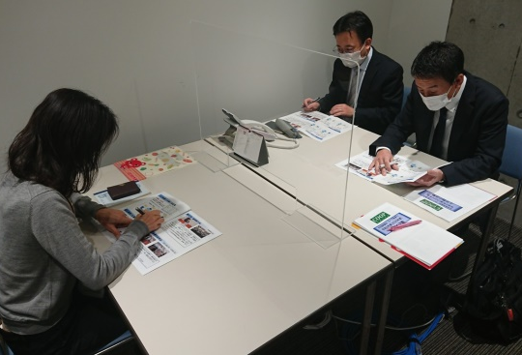
２０２０年１２月１６日（水）に秋田県生活環境部 県民生活課、１２月１８日（金）に秋田市市民生活部 市民相談センターへそれぞれ訪問し、コロナ禍における組合員対応やオンライン学習会の実施等、２０２０年度上期の活動を報告しました。 安心して暮らせる地域づくりのため、今後も行政との連携を深めてまいります。
報告する山野内常務（左）と阿部事務局長（右）

